四川省双流县中学2016级高一（上）半期考试
化学试卷
说明：本试卷分为Ⅰ卷、Ⅱ卷两部分。第Ⅰ卷为选择题，第Ⅱ卷为主观题，请把答案填涂在答题卷上。考试时间90分钟，满分100分。
可能用到的相对原子质量：H-1 C-12 S-32 O-16 Na-23 Mg-24 Cl-35.5
第Ⅰ卷
一、选择题（每小题均只有一个选项符合题意，每小题2分，共40分）
1． 在公路上经常能见到运输汽油、柴油的油罐车，其车身上往往有以下哪种危险品标志
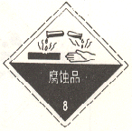
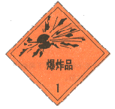
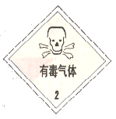
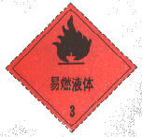

A B C D
A B C D
2．下列说法正确的是
A．CuSO₄·5H₂O是一种混合物 B．生石灰与水混合的过程只发生物理变化
C．O₃是由3个氧原子构成的化合物 D．可用丁达尔效应区分溶液与胶体
3． Na₂CO₃俗名纯碱，下面是对纯碱采用不同分类法的分类，不正确的是
A．Na₂CO₃是弱碱 B．Na₂CO₃是可溶性盐
C．Na₂CO₃是钠盐 D．Na₂CO₃是碳酸盐
4．用N_{A}表示阿伏德罗常数，下列叙述正确的是
A．标准状况下，22.4LH₂O含有的分子数为N_{A}
B．物质的量浓度为0.5mol/L的MgCl₂溶液中，含有Cl—个数为N_{A}
C．通常状况下， O₂和CO的混合气体22.4L含有的原子数为2N_{A}
D．常温常压下，1 mol氦气含有原子数为N_{A}
5.下图是化学常见的实验操作，其中错误的是

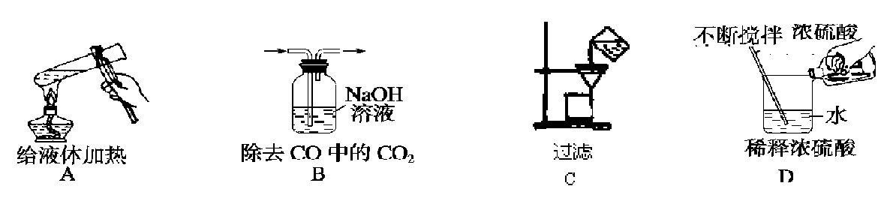

6．下列情况中属于离子反应的是
A．胆矾失水 B．用食醋除去水垢
C．加热高锰酸钾固体制氧气 D．碳和氧气反应生成二氧化碳
7．下列溶液中C(Cl—)与150mL 1mol/L NaCl溶液中C(Cl—)相等的是
A．50mL 3mol/L KCl溶液 B．75 mL 2mol/L CaCl₂溶液
C．100 mL 0.5mol/L BaCl₂溶液 D．50mL 1mol/L AlCl₃溶液
8．下列情境中，对分离原理说法错误的是
A．沙里淘金，利用了沙子和金子的密度不同
B．海水晒盐，利用了水和NaCl的沸点不同
C．酒糟酿酒，利用了粮食和酒精分子的颗粒大小不同
WWW.ziyuanku.comD．植物油能萃取蔬菜汁中的植物精华维生素，利用了维生素在水和油中溶解度不同
9．下列实验操作正确的是
A．蒸馏时，温度计置于蒸馏烧瓶里的液体中
B．蒸发时，将溶剂蒸干一段时间后，熄灭酒精灯
C．做分液操作时，待液体分层后，放出下层液体，再从下口放出上层液体
$来&源：ziyuanku.comD．浓硫酸溅到皮肤上，立即用大量水冲洗，再涂上碳酸氢钠溶液
10.有一较浓的无色溶液，向其中加入少量的BaCl₂溶液和稀HNO₃，振荡，有白色沉淀生成，则原溶液中存在的离子
A．只有SO B．只有Ag＋ C．有SO和Ag＋ D．有SO或Ag＋
11.将5 mol/L的盐酸10 mL稀释到200 mL，取出5 mL，这5 mL溶液的物质的量浓度为
A．0.5 mol/L B．0.25 mol/L C．0.1 mol/L D．1 mol/L
12．为提纯下列物质（括号内物质为杂质），所选用的试剂和分离方法均正确的是
 | Ziyuanku.com物质 | 除杂试剂 | 资*源%库 ziyuanku.com分离方法
A | 硫酸亚铁溶液（硫酸铜） | 铁粉 | 结晶
B | BaSO₄(BaCO₃) | 盐酸 | 过滤
C | NaCl溶液（I₂） | 乙醇 | 分液
D | 铁粉（铜粉） | 硫酸 | 过滤
13．在相同条件下，等质量的O₃和O₂相同的是
A． 体积 B．分子数 C．原子数 D．物质的量
14.提纯含有少量硝酸钡杂质的硝酸钾溶液，可以使用的方法为
A．加入过量碳酸钠溶液，过滤，除去沉淀，溶液中补加适量硝酸
B．加入过量碳酸钾溶液，过滤，除去沉淀，溶液中补加适量硝酸
C．加入过量硫酸钠溶液，过滤，除去沉淀，溶液中补加适量硝酸
D．加入过量硫酸钾溶液，过滤，除去沉淀，溶液中补加适量硝酸
15．下列各组离子在选项条件下一定能大量共存的是
A．无色溶液：Na⁺、Fe²⁺、Cl⁻、SO₄²⁻ B．酸性溶液：NH₄⁺、Ca²⁺、NO₃⁻、CO₃²⁻
C．碱性溶液：K⁺、Ba²⁺、SO₄²⁻、NO₃⁻ D．遇酚酞变红的溶液：Na⁺、K⁺、SO₄²⁻、Cl⁻
16．下列关于纯净物、混合物、电解质、非电解质的组合正确的是
 | 纯净物 | 混合物 | 电解质 | 非电解质
A | Ziyuanku.comHCl | 冰水混合物 | 纯碱 | 干冰
B | 蒸馏水 | 氨水 | 火碱 | 二氧化硫
C | H₂SO₄ | 资*源%库胆矾 | 纯碱 | 氨气
D | HNO₃ | 食盐 | NaOH溶液 | 生石灰
17.在体积相同的三个容器里分别充入三种气体①氢气；②二氧化碳；③氧气，并保持三个容器内气体的温度和密度均相等，下列说法正确的是
$来&源：ziyuanku.comA．分子数目：①=②=③ B．质量关系：①<③<②
C．压强关系：①>③>② D．原子数目：②>③>①
18．实验室配制浓度为2.0 mol·L^{－1} NaOH溶液100 mL，下面有关操作及说法正确的是
A．称取8 g NaOH固体，放入100 mL容量瓶中，加入适量蒸馏水溶解
B．称量 NaOH固体时，应在托盘天平两盘上各放一张大小相同的纸片
C．若所用NaOH固体中有少量Na₂O杂质，则造成所配溶液浓度偏高
D．若用10 mol·L^{－1}NaOH溶液来配制，用量筒量取20 mL NaOH浓溶液倒入烧杯后，应该用同一量筒取一定量蒸馏水倒入烧杯中
19．下列离子方程式书写正确的是
A．硫酸与氢氧化钡溶液反应：Ba²⁺ + OH⁻ + H⁺ + SO₄²⁻ = BaSO₄↓+ H₂O
B．碳酸氢钠与盐酸反应：CO₃²⁻ + 2 H⁺ = CO₂↑+ H₂O
C．硫酸镁溶液与氢氧化钡溶液反应：Ba²⁺ + SO₄²⁻ = BaSO₄↓
D．少量CO₂通入澄清石灰水中：CO₂ + Ca²⁺ + 2OH⁻ = CaCO₃↓+ H₂O
20．将15mL 2mol/LNa₂CO₃溶液逐滴加入到40mL 1.5mol/LMCln盐溶液中，恰好将溶液中的M^{n+}完全沉淀为碳酸盐，则MCln中n值是
A. 4 B. 3 C. 2 D. l
第Ⅱ卷
二、填空题（60分）
21(14分)．(1)28.5g氯化镁的物质的量是 ，其中Cl—的个数为 ，它与 克食盐含有相同量的Cl—,将该氯化镁溶于水配成的500mL溶液中Cl—浓度是 ，写出氯化镁的电离方程式 。
（2）已知m mol某气体的质量为a g，则b g该气体在标准状况下的体积为 L。
（3）含有相同分子数的SO₂ 、SO₃，物质的量之比为 ，摩尔质量之比为 ，物质的质量之比为 ，氧原子的个数之比为 。
（4）以下物质：①NaCl晶体②液态SO₃ ③液态的醋酸 ④铝 ⑤BaSO₄固体⑥蔗糖(C₁₂H₂₂O₁₁) ⑦酒精(C₂H₅OH) ⑧熔化的KNO₃，属于电解质的是 ，能导电的是 。
22（6分）.某化学兴趣小组用下图所示的装置做有关CO₂气体的实验
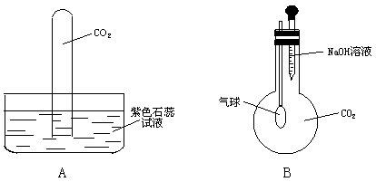
（1）甲同学将收集满CO₂气体的试管倒插入紫色石蕊试液中(见装置A)，并轻轻振荡试管。①描述产生的现象： 。②写出反应的化学方程式: 。
（2）乙同学挤压装置B中滴管的胶头，使其中的NaOH溶液滴入烧瓶，并轻轻振荡，系在导气管一端的气球慢慢胀大。产生这一现象的原因是 。写出反应的离子方程式 。
23（14分）．实验室里需用纯净的KCl固体，但目前只有含K₂SO₄、(NH₄)₂CO₃杂质的KCl。某学生设计了如图所示方案进行提纯。已知：1. (NH₄)₂CO₃2NH₃↑+CO₂↑+H₂O
2.K₂SO₄、KCl热稳定性好，KCl溶解度随温度变化不大；
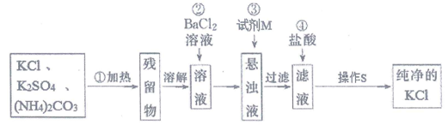
（1）步骤①加热的目的是：________；此操作可选择在____（填仪器名称）中进行；
（2）步骤②不用硝酸钡溶液，其理由是_________________；
（3）进行步骤②时，简述判断SO₄²⁻是否除尽的实验操作、现象和结论：_________；
（4）步骤③所加试剂M为：_________，其目的是___________；
（5）操作S的名称是____________。
24（12分）.标准状况下，1体积水中能溶解500体积的HCl气体。向1 L水中通入标准状况下的448 L HCl气体，假设气体完全溶解，所得溶液中含HCl的质量分数为
（计算保留两位有效数字，下同）；若所得溶液的密度为1.21 g/cm³，则溶液中含HCl物质的量浓度为 ；从该溶液中取出10 mL浓盐酸溶解于水配制成250 mL溶液，配制后的稀溶液中含HCl物质的量浓度为 。在用浓盐酸配制上述稀盐酸时，所用仪器中使用前必须检查是否漏液的仪器是 ；配制过程中，造成浓度偏低的操作
有 （填序号）。
A、容量瓶蒸馏水洗后未加干燥
B、量筒用蒸馏水洗后未干燥就用来量取浓盐酸
C、用量筒量取浓盐酸时俯视读数
D、将烧杯中盐酸转移入容量瓶后，未用水洗涤烧杯，即向容量瓶中加水到刻度
E、用胶头滴管向容量瓶中加水时，不慎超过刻度线，用另外胶头滴管从瓶中吸出部分溶液使剩余溶液刚巧达刻度线
F、定容时，俯视液面加水至刻度线
G、定容后塞上瓶塞反复摇匀，静置后，液面不到刻度线，再加水至刻度线
25（14分）.Ⅰ.有一混合溶液，可能含有下列离子：Na⁺、Ba²⁺、Cl⁻、NO₃⁻、SO₄²⁻、CO₃²⁻。
①取少量溶液，加入稀盐酸振荡，有气体生成；再加入硝酸银溶液，产生白色沉淀；
②另取少量此溶液加入BaCl₂溶液，产生白色沉淀，加入稀盐酸沉淀部分溶解。
（1）则此混合液中肯定存在的离子有_______________________。
（2）②中主要涉及的化学反应的离子方程式为：______________________________。
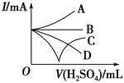
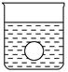
Ⅱ．向Ba(OH)₂溶液中逐滴加入稀硫酸，请完成下列问题：
(1)写出反应的离子方程式： 。
(2)若缓缓加入稀硫酸直至过量，整个过程中混合溶液的导电能力(用电流强度I表示)可近似地用图中的 (填序号)曲线表示。
(3)若有一表面光滑的塑料小球悬浮于Ba(OH)₂溶液中央，如图所示。向该烧杯中缓缓注入与Ba(OH)₂溶液等密度的稀硫酸至恰好完全反应。在此实验过程中，小球将 。
四川省双流县中学2016级高一（上）半期考试
化学答案
- 选择题（每题2分，共40分）
1-5：DDADC 6-10：BCCDD 11-15：BBCBD 16-20：BCCDD
- 填空题（共40分）
21（14分）
（1）0.3mol， 0.6N_{A}，35.1，1.2mol/L， MgCl₂=Mg²⁺+2Cl⁻（每空1分）
（2）22.4mb/a （1分）
（3）1:1，4:5，4:5，2:3 （每空1分）
（4）①③⑤⑧（4分），④⑧ （2分）
22（6分）
(1)试管内的液面上升且变为红色（1分），CO₂+H₂O=H₂CO₃（2分）
(2) CO₂与NaOH反应而使烧瓶内压强减小(1分)，CO₂+2OH⁻=CO₃²⁻+H₂O(2分)
23（14分，每空2分）
（1）除去(NH₄)₂CO₃杂质，坩埚
（2）避免引入NO₃⁻杂质
（3）取上层清液于小试管，滴加几滴BaCl2溶液，若无白色沉淀说明SO₄²⁻已除尽，反之则未除尽。
（4）K₂CO₃，除去过量的Ba²⁺
（5）蒸发结晶
24（12分）
42%（2分），14 mol/L（2分），0.56 mol/L（2分），250mL容量瓶（1分）
BCDEG(5分)
25（14分）
Ⅰ（1）CO₃²⁻、 SO₄²⁻、Na⁺ (3分)
（2）CO₃²⁻ + Ba²⁺= BaCO₃↓，SO₄²⁻ + Ba²⁺= BaSO₄↓，
BaCO₃+2H⁺= Ba²⁺+ H₂O+ CO₂↑ （6分）
Ⅱ（1）Ba²⁺+2OH⁻+2H⁺+ SO₄²⁻= BaSO₄↓+2 H₂O （2分）
（2）C （2分）
（3） 下沉 （2分）

